
pauta MEDIA EN PROBLEMAS

- Una tienda de juguetes registró en una tabla la cantidad dinero (en miles de pesos) que ganaban cada hora. Utilice los resultados de la tabla para responder las siguientes preguntas:
- ¿Cuál es la media del dinero ganado?
La media es de $7.000 aproximadamente

- ¿Cuál es la moda?
La moda es de $9.000
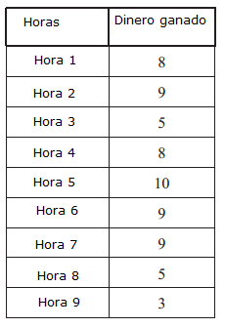
El gráfico muestra las diferentes horas de trabajo de un grupo de empleados en una semana. Según ello, responda las siguientes preguntas
- La media de las horas trabajadas en una semana es:
La media de las horas trabajadas en una semana es de 8 horas, aproximadamente.
- La moda de las horas trabajadas en una semana es: La moda es de 5 horas trabajadas
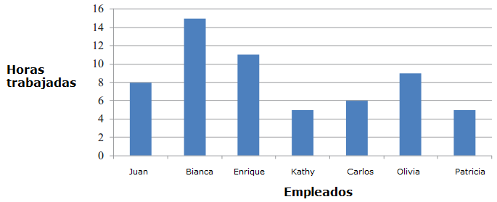

Elaborado por http://www.commoncoresheets.com
Adaptado por Paola Ramírez G.
- Una estación meteorológica registró en la siguiente tabla el número de días por sobre los 21 ° C. Según ella, responda las siguientes preguntas:
- ¿Cuál es la media de los días por sobre los 21° C?
La media es de 9 días aproximadamente

- ¿Cuál es la moda?
La moda es de 12 días
